Liikluskorraldusskeem Maarja tänava sulgemiseks

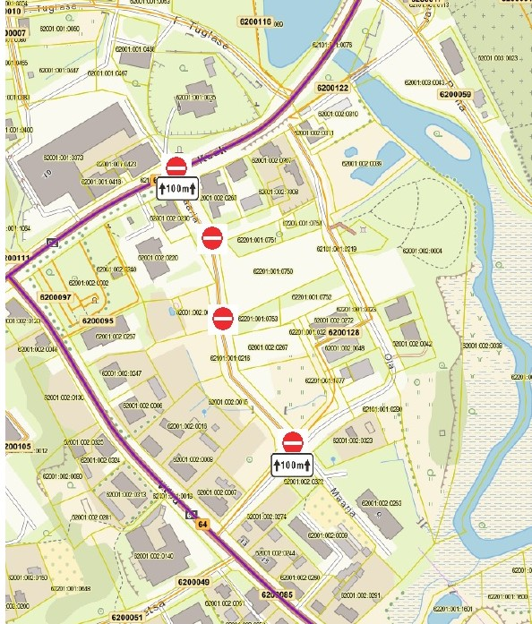

Vajalikud liiklusmärgid:
„Sissesõidu keeld“ märk 331 koos lisatahvliga 50 m v 100 m – 2 tk
„Sissesõidu keeld“ märk 331 – 2tk

